蚌教基〔2015〕11号

关于印发2015年蚌埠市普通高中校园足球特色校
足球特长生招生实施方案的通知

各县、区教育局（社会事业局），各有关学校：
为贯彻落实全国青少年校园足球电视电话会议精神及《蚌埠市人民政府办公室关于转发市教育局市体育局蚌埠市青少年校园足球“百千万”工程实施方案的通知》（〔2015〕8号）精神，建立我市青少年校园足球小学、初中、高中梯队体系，畅通足球特长生发展通道，促进全市校园足球发展，现将《2015年蚌埠市普通高中校园足球特色校足球特长生招生实施方案》印发给你们，请贯彻落实。
附：2015年蚌埠市普通高中校园足球特色校足球特长生招生实施方案

2015年4月30日

蚌埠市教育局 2015年4月30日印发
2015年蚌埠市普通高中校园足球特色校足球特长生招生实施方案
为贯彻落实全国青少年校园足球电视电话会议精神及《蚌埠市人民政府办公室关于转发市教育局市体育局蚌埠市青少年校园足球“百千万”工程实施方案的通知》（〔2015〕8号）精神，建立我市青少年校园足球小学、初中、高中梯队体系，畅通足球特长生发展通道，促进全市校园足球发展，特制定2015年蚌埠市普通高中校园足球特色校足球特长生招生实施方案。
一、招生原则
普通高中校园足球特色学校招生坚持公开、公平、公正、考生自愿、择优录取、分校录取的原则。
二、招生计划
所列足球特长生指标均为各校统招指标
招生项目 | 招生学校 | 招生人数 | 备 注
校  园  足  球 | 蚌埠二中 | 15 | 招收男生（含守门员1人）
校  园  足  球 | 蚌埠三中 | 15 | 招收男生（含守门员1人）
校  园  足  球 | 蚌埠铁中 | 30 | 男生15人（含守门员1人）  女生15人（含守门员1人）
校  园  足  球 | 蚌埠九中 | 20 | 招收男生（含守门员1人）
校  园  足  球 | 蚌埠十二中 | 24 | 男生12（含守门员1人）  女生12（含守门员1人）
备注 | 市辖三县足球特长生招生计划由三县教育局确定，招生方案参照市招生方案执行。
三、报名条件
（一）在市区报考的2015届初中毕业生；
（二）综合素质评价结果达普通高中录取要求；
（三）中考体育成绩40分及以上；
（四）在国家注册的校园足球队员，或参加省级足球比赛前六名，或参加市级足球比赛前三名的队员，或经毕业学校推荐具有足球运动特长的学生；
四、报名程序
今年市区普通高中校园足球特色学校招生实行统一报名。符合报名条件的考生，携带获奖证书（含秩序册、成绩册、奖状）或国家足球等级运动员证书，或国家校园足球队员注册证明，或学校推荐证明等材料原件和复印件，近期3张2寸免冠照片，中考理科实验准考证(或体育考试准考证、中考准考证号)到各毕业学校办理报名手续。报名时间为5月13日-15日（上午8:30－11:30，下午14:30－17:00）。各初中学校对报名学生初核后于5月19日集中报市教育招生考试院，逾期不予办理。各校报市教育招生考试院需上报《2015年蚌埠市普通高中校园足球特色校足球特长生招生报名汇总表》，以及相关证明材料，逾期不予办理。
蚌埠市教育招生考试院将在市普通高中录取分数线公布后公布符合足球特长生招考条件的学生名单。
五、专业测试
凡通过资格审查的考生均需参加市教育局统一组织的足球专项测试。
（一）测试时间、地点：6月27日-28日（上午8:00－12:00，下午14:00－18:00），蚌埠三中田径场。
（二）测试方式：足球专项测试分队员与守门员两种方式测试。根据考试项目和内容，现场赋分并告知考生，并在蚌埠教育局网站和蚌埠市教育招生考试院网站公示考生参加足球专项测试成绩。
六、志愿填报、录取
（一）报考蚌埠市普通高中校园足球特色学校足球特长生的考生最多可填报两个志愿，省示范高中及市示范高中各一所，不得同时兼报同类型的两所高中学校。
（二）凡参加普通高中校园足球特色学校招生的考生，须填报提前批次志愿，所填报提前批次志愿学校应与特长生测试学校一致；参加足球专项测试成绩合格而不填报提前批次志愿的考生，视为自动放弃；填报校园足球特色学校提前批次志愿的考生不得兼报其他类提前批次志愿，否则视为无效。
（二）报考蚌埠二中、蚌埠三中、蚌埠铁中足球特色学校的考生中考成绩须达到当年市区普高录取最低分数线；报考蚌埠九中、蚌埠十二中足球特色学校的考生中考成绩须达到当年市区普高录取最低分数线80%。
（三）依据考生志愿和足球特色学校招生计划，对符合条件的考生按照专项测试成绩从高到低择优录取。考生专项测试成绩相同，则按中考成绩从高到低顺序录取。其中守门员招生计划未完成调整为队员招生计划，队员招生计划未完成调整为该校统招生计划。
七、相关要求
加强对普通高中校园足球特色学校招生宣传、考务、评分过程监察工作，严肃考风考纪，增强责任意识、奉献意识，恪尽职守、廉洁自律，对违规行为一经查实，将依据相关规定严肃追究当事人责任。

附件：
1、2015年蚌埠市普通高中校园足球特色学校足球特长生招生专项测试项目及评分标准
2、2015年蚌埠市普通高中校园足球特色学校足球特长生招生报名汇总表
3、2015年蚌埠市普通高中校园足球特色学校足球特长生招生报名表
附件1
2015年蚌埠市普通高中校园足球特色学校
足球特长生招生专项测试项目及评分标准
一、专项测试项目及评分标准制定依据
根据部分高校、高中足球特长生专项测试项目及标准，参照国家校园足球夏、冬令营队员测试方案，并通过现场测试验证，报市校园足球办公室审核批准，制定2015年蚌埠市普通高中校园足球特色学校招生专项测试项目及评分标准。
二、测试项目
足球专项测试分队员与守门员两种测试，每名考生须完成五项测试，使用5号足球。
（一）身体素质测试（队员、守门员）
30米起动跑。
（二）队员基本技术测试
1. 颠球；
2. 20米运球绕杆射门；
3. 20米定点传球。
（三）守门员技术测试
1. 扑接球；
2. 持球踢远；
3. 手抛球。
（四）实战能力测试（队员、守门员）
比赛中的技术运用，对抗中的传接球，场上位置职责，攻防转换。
三、评分标准
（一）30米起动跑（15分）
通过该项目的测试，重点考查受测考生起动速度、灵敏及协调性。
1．测试办法
考生站立式起跑，着足球鞋，不得穿跑鞋。
2．评分标准：
（1）每人测2次，计最好一次成绩；
（2）未到达终点者不计成绩；
（3）起跑抢跑2次不计成绩。
表一
30米  起动跑 | 时间  （男） | 时间  （女） | 分值 | 时间  （男） | 时间  （女） | 分值
得  分  标  准 | 4”40 | 5”40 | 15分 | 4”80 | 5”80 | 7分
得  分  标  准 | 4”45 | 5”45 | 14分 | 4”85 | 5”85 | 6分
得  分  标  准 | 4”50 | 5”50 | 13分 | 4”90 | 5”90 | 5分
得  分  标  准 | 4”55 | 5”55 | 12分 | 4”95 | 5”95 | 4分
得  分  标  准 | 4”60 | 5”60 | 11分 | 5”00 | 6”00 | 3分
得  分  标  准 | 4”65 | 5”65 | 10分 | 5”05 | 6”05 | 2分
得  分  标  准 | 4”70 | 5”70 | 9分 | 5”10 | 6”10 | 1分
得  分  标  准 | 4”75 | 5”75 | 8分 | 5”11及以上 | 6”11及以上 | 0分
（二）颠球（15分）
通过该项目的测试，重点考查考生颠球时控球能力和稳定性。
1．测试办法
发令“开始”，计时，考生开始颠球，中途掉球可继续颠球；专人计数，2分钟到发令“停止”，同时停表。计2分钟内累计次数（可以用大腿、胸部、头等部位颠球，计次数；手球不计该次次数）。
2．评分标准
每人测一次，计2分钟内总次数。
表二
颠球 | 时间 | 次数（男） | 次数（女） | 分值 | 次数（男） | 次数（女） | 分值
得  分  标  准 | 2  分  钟 | 240次 | 180次 | 15分 | 130次 | 80次 | 7分
得  分  标  准 | 2  分  钟 | 225次 | 165次 | 14分 | 120次 | 75次 | 6分
得  分  标  准 | 2  分  钟 | 210次 | 150次 | 13分 | 110次 | 70次 | 5分
得  分  标  准 | 2  分  钟 | 195次 | 135次 | 12分 | 100次 | 65次 | 4分
得  分  标  准 | 2  分  钟 | 180次 | 120次 | 11分 | 90次 | 60次 | 3分
得  分  标  准 | 2  分  钟 | 165次 | 105次 | 10分 | 80次 | 55次 | 2分
得  分  标  准 | 2  分  钟 | 150次 | 90次 | 9分 | 70次 | 50次 | 1分
得  分  标  准 | 2  分  钟 | 140次 | 85次 | 8分 | 69及以下 | 49及以下 | 0分
（三）20米运球绕杆射门（20分）
通过该项目的测试，重点考查考生运球技术的掌握，运球时的速度、灵敏和控球能力。
1．测试办法
起点至罚球弧顶端距离为20米。距起点线4米处插第1根旗杆，第1、2、3、4、5、6、7旗杆间距为2米，第7、8旗杆间距为4米。球放在起点线，发令“开始”同时计时，测试者运球依次逐个绕过旗杆，当绕过最后一根旗杆后立即射门，球越球门线停表。
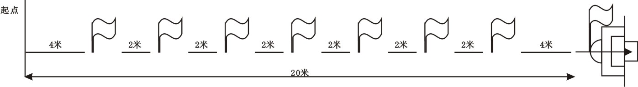
（图一）
2．评分标准
每人测2次，每次测试须在1分钟内完成，计最好一次成绩；运球中漏杆或未把球射进球门内不计成绩。
表三
20米运  球绕杆 | 时间（男） | 时间（女） | 分值 | 时间（男） | 时间（女） | 分值
得  分  标  准 | 8”60 | 10”60 | 20分 | 11”90 | 13”90 | 9分
得  分  标  准 | 8”90 | 10”90 | 19分 | 12”20 | 14”20 | 8分
得  分  标  准 | 9”20 | 11”20 | 18分 | 12”50 | 14”50 | 7分
得  分  标  准 | 9”50 | 11”50 | 17分 | 12”80 | 14”80 | 6分
得  分  标  准 | 9”80 | 11”80 | 16分 | 13”10 | 15”10 | 5分
得  分  标  准 | 10”10 | 12”10 | 15分 | 13”40 | 15”40 | 4分
得  分  标  准 | 10”40 | 12”40 | 14分 | 13”70 | 15”70 | 3分
得  分  标  准 | 10”70 | 12”70 | 13分 | 14”00 | 16”00 | 2分
得  分  标  准 | 11”00 | 13”00 | 12分 | 14”30 | 16”30 | 1分
得  分  标  准 | 11”30 | 13”30 | 11分 | 14”31及以上 | 16”31及以上 | 0分
得  分  标  准 | 11”60 | 13”60 | 10分 | 14”31及以上 | 16”31及以上 | 0分
（四）20米定点传球（20分）
通过该项目的测试，重点考查考生传球技术、力度及准确度。
1．测试办法
从起点线向20米处的直径分别为2米、3米、4米、5米、6米的圆圈内传球，以第一落点计算成绩。
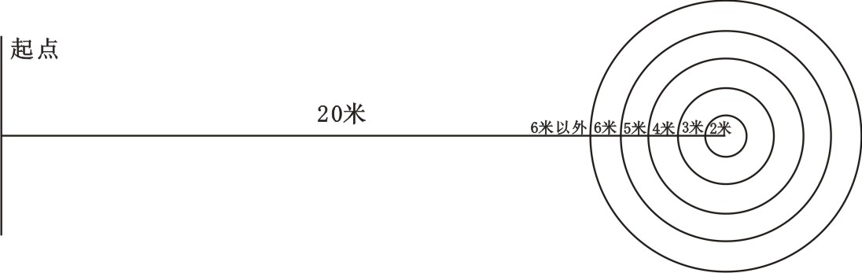
（图二）
2．评分标准
左、右脚不限，每人测3次，计最好一次成绩。
表四
20米定点传球 | 落点距离 | 分值 | 备注
得  分  标  准 | 2米内 | 20分 | 压线球得分就高不就低
得  分  标  准 | 2-3米 | 16分 | 压线球得分就高不就低
得  分  标  准 | 3-4米 | 12分 | 压线球得分就高不就低
得  分  标  准 | 4-5米 | 8分 | 压线球得分就高不就低
得  分  标  准 | 5-6米 | 4分 | 压线球得分就高不就低
得  分  标  准 | 6米以外 | 2分 | 压线球得分就高不就低
（五）扑接球（15分）
1.测试办法
守门员站在门区内，扑接大禁区外踢出的高、低左右两侧不同角度的10个球，根据守门员扑接球的技术动作进行评分（踢出的球不在门框内不计）。
2.评分标准
表五
扑接球 | A | B | C | D
分值 | 15-12分 | 11-8分 | 7-4分 | 3-0分
评  分  标  准 | 1、手法、步法动作正确  2、接高球、低球动作合理  3、左右侧扑接球动作协调 | 1、手法、步法动作较正确  2、接高球、低球动作较合理  3、左右侧扑接球动作较协调 | 1、手法、步法动作基本正确  2、接高球、低球动作基本合理  3、左右侧扑接球动作基本协调 | 1、手法、步法动作不正确  2、接高球、低球动作不合理  3、左右侧扑接球动作不协调
（六）手抛球（20分）
1.考试办法
（1）守门员手持球（可做助跑），向前规定限制区内手抛球，球的落点必须在限制区内（守门员手抛球时不能越出大禁区线）。
（2）限制区：大禁区两侧线向中场延伸至40米，两侧线的顶端间隔宽度为20米
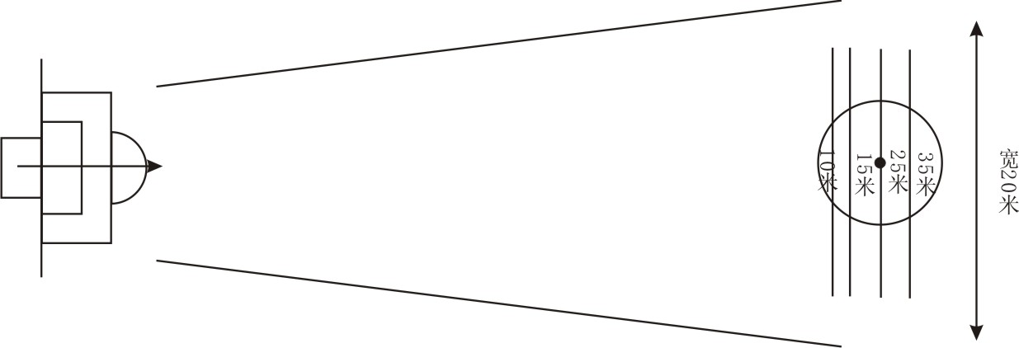
（图三）
2.评分标准
（1）每人测3次，计最好一次成绩；
（2）可抛半高球或高空球。
表六
手抛球 | 距离（男） | 距离（女） | 分值 | 距离（男） | 距离（女） | 分值
得  分  标  准 | 35米 | 30米 | 20分 | 24米 | 19米 | 9分
得  分  标  准 | 34米 | 29米 | 19分 | 23米 | 18米 | 8分
得  分  标  准 | 33米 | 28米 | 18分 | 22米 | 17米 | 7分
得  分  标  准 | 32米 | 27米 | 17分 | 21米 | 16米 | 6分
得  分  标  准 | 31米 | 26米 | 16分 | 20米 | 15米 | 5分
得  分  标  准 | 30米 | 25米 | 15分 | 19米 | 14米 | 4分
得  分  标  准 | 29米 | 24米 | 14分 | 18米 | 13米 | 3分
得  分  标  准 | 28米 | 23米 | 13分 | 17米 | 12米 | 2分
得  分  标  准 | 27米 | 22米 | 12分 | 16米 | 11米 | 1分
得  分  标  准 | 26米 | 21米 | 11分 | 15.9米及以下 | 10.9米及以下 | 0分
得  分  标  准 | 25米 | 20米 | 10分 | 15.9米及以下 | 10.9米及以下 | 0分
（七）持球踢远（20分）
1.考试办法
（1）守门员手持球（可做助跑），向前规定限制区内发球，球的落点必须在限制区内或线上。（守门员踢球瞬间不能出大禁区线）；
（2）限制区：大禁区两侧线向中场延伸至60米，两侧线顶端间隔宽度为45米。
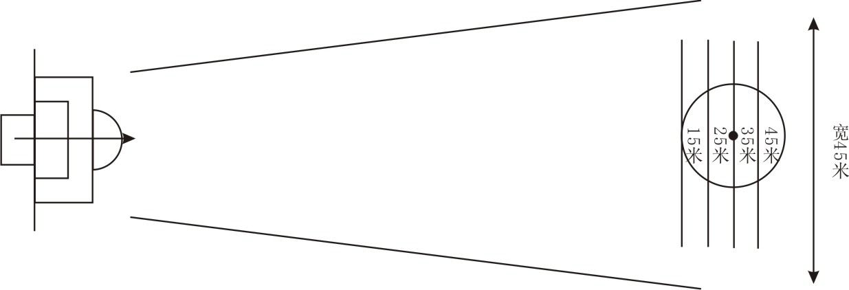
（图四）
2.评分标准
（1）每人测3次，计最好一次成绩；
（2）可踢手抛球或反弹球。
表七
持球  踢远 | 距 离  （男） | 距 离  （女） | 分 值 | 距 离  （男） | 距 离  （女） | 分 值
得  分  标  准 | 45米 | 35米 | 20分 | 34米 | 24米 | 9分
得  分  标  准 | 44米 | 34米 | 19分 | 33米 | 23米 | 8分
得  分  标  准 | 43米 | 33米 | 18分 | 32米 | 22米 | 7分
得  分  标  准 | 42米 | 32米 | 17分 | 31米 | 21米 | 6分
得  分  标  准 | 41米 | 31米 | 16分 | 30米 | 20米 | 5分
得  分  标  准 | 40米 | 30米 | 15分 | 29米 | 19米 | 4分
得  分  标  准 | 39米 | 29米 | 14分 | 28米 | 18米 | 3分
得  分  标  准 | 38米 | 28米 | 13分 | 27米 | 17米 | 2分
得  分  标  准 | 37米 | 27米 | 12分 | 26米 | 16米 | 1分
得  分  标  准 | 36米 | 26米 | 11分 | 25米及以下 | 15米及以下 | 0分
得  分  标  准 | 35米 | 25米 | 10分 | 25米及以下 | 15米及以下 | 0分
（八）实战能力（30分）
通过该项目的测试，重点考查考生各项技术的掌握情况、传球和无球跑动的能力、场上视野的开阔度、防守能力、合理运用技战术的能力。
1.考试办法
（1）所有考生进行分组，采取8人制比赛方法（守门员需参加），比赛时间为15分钟；
（2）在比赛中进行考试。
2.评分标准
（1）组成两个评分小组，每组5人，分别为其中一组队员逐人赋分；
（2）根据评分标准进行评定，去掉一个最高分和一个最低分，计平均成绩，保留一位小数点（四舍五入）。
表八
实战能力 | A | B | C | D
分值 | 30-25分 | 24-20分 | 19-15分 | 14-10分
得  分  标  准 | 1、技术运用合理，  2、对抗中接传球准确  3、位置职责明确  4、攻防转换意识强  5、跑动积极、拼抢勇猛 | 1、技术运用较合理，  2、对抗中接传较球准确  3、位置职责较明确  4、攻防转换意识较强  5、跑动较积极、拼抢较勇猛 | 1、技术运用基本合理，  2、对抗中接传球基本准确  3、位置职责基本明确  4、攻防转换意识基本强  5、跑动基本积极、拼抢基本勇猛 | 1、技术运用不合理，  2、对抗中接传球不准确  3、位置职责不明确  4、攻防转换意识不强  5、跑动不积极、拼抢不勇猛

附件2
2015年蚌埠市普通高中校园足球特色学校足球特长生招生报名汇总表
报名点学校（盖章）：
序号 | 姓名 | 性别 | 中考准考号 | 拟报考学校 | 报名材料（在相应材料打√） |  |  |  | 备注
 |  |  |  |  | 获奖证书 | 国家足球等级  运动员证书 | 国家校园足球队员注册证明 | 学校  推荐材料
学校审核人（签字）： 校长（签字）：
说明：1：申报守门员的须在备注栏注明；2、各报名点学校应严格审查考生报名资格，严禁弄虚作假
附件3
2015年蚌埠市普通高中校园足球特色学校足球特长生招生专项考试
报 名 表
报名点学校（盖章）： 拟报考学校：
姓名 |  | 出生年月 |  |  | 照  片
性别 |  | 准考  证号 |  |  | 照  片
体育考试报考项目及成绩 |  |  |  |  | 照  片
报名条件材料 | 1、获奖证书（含秩序册、成绩册、奖状） |  |  |  | （原件、复印件（打√）
报名条件材料 | 2、国家足球等级运动员证书 |  |  |  | 原原件、复印件（打√）
报名条件材料 | 3、国家校园足球队员注册证明 |  |  |  | 原原件、复印件（打√）
报名条件材料 | 4、学校推荐证明 |  |  |  | 原原件、复印件（打√）
学  校  意  见 | （盖 章）  年 月 日
市教  育局  审批  意见 | （盖 章）  年 月 日
此表一式两份。学校留存1份、报市考试院1份（附报名条件材料原件、复印件）。各校必须严格审查报名条件，不得弄虚作假。

